**Содержание**

1. Настройка рабочей области 2

2. Сохранение состояния рабочей области 3

3. Загрузка состояния рабочей области 4

4. Отображение кадастровой информации. Выбор земельного участка 5

5. Отображение границ санитарно-защитной зоны 6

6. Формирование отчета 7

7. UML диаграмма 8

# Настройка рабочей области

|  |  |
| --- | --- |
| **Название** | Настройка рабочей области |
| **Краткое описание** | Пользователь настраивает рабочую область, выбирая необходимые подложки для карты. |
| **Участники** | Пользователь, система |
| **Базовый сценарий**   1. Пользователь запускает систему. 2. Пользователь на панели вкладок выбирает пункт “Добавить слой”. 3. Система открывает выпадающий (checkbox) список с предустановленными слоями. 4. Пользователь выбирает необходимые слои активируя элементы checkbox. 5. Система отображает выбранные слои на рабочей области. | |
| **Постусловие** | Пользователь настроил рабочую область для работы. |
| **Расширения:** | |
| **1** | Нет подключения к интернету.  Система выдаст предупреждение с текстом “Нет подключения к интернету. Восстановите соединение и попробуйте еще раз.”  Результат: пользователь не загрузил рабочую область. |

# Сохранение состояния рабочей области

|  |  |
| --- | --- |
| **Название** | Сохранение состояния рабочей области |
| **Краткое описание** | Сохранение пользователем выбранных слоев и начального расположения карты, масштаба. |
| **Участники** | Пользователь, система |
| **Базовый сценарий**   1. Пользователь на панели вкладок выбирает пункт “Файл”-“Сохранить”. 2. Система открывает проводник и предлагает ввести имя файла сохранения, а также выбрать пользователю его расположение. 3. Пользователь набирает имя файла и нажимает “Сохранить”. 4. Система сохраняет настройки слоев, начальных координат, масштаба в файле. 5. Пользователь возвращается на окно рабочей области. | |
| **Постусловие** | Пользователь сохранил файл предустановок системы |
| **Расширения:** | |
| **1** | Не хватает памяти для сохранения файла в выбранной директории.  Система выдает предупреждение с текстом: “Недостаточно памяти. Выберите другой путь или освободите место”.  Результат: Пользователь не сохранил файл предустановок системы в выбранной директории. |

# Загрузка состояния рабочей области

|  |  |
| --- | --- |
| **Название** | Загрузка состояния рабочей области |
| **Краткое описание** | Загрузка пользователем выбранных слоев и начального расположения карты, масштаба из ранее сохраненного файла предустановок системы. |
| **Участники** | Пользователь, система |
| **Базовый сценарий**   1. Пользователь на панели вкладок выбирает пункт “Файл”-“Загрузить”. 2. Система открывает проводник и предлагает пользователю выбрать расположение файла предустановок. 3. Пользователь выбирает файл. 4. Система загружает выбранный файл и считывает с него предустановки для масштаба, слоев карты и начального положения. 5. Пользователь возвращается на окно рабочей области. | |
| **Постусловие** | Пользователь загрузил файл предустановок системы |
| **Расширения:** | |
| **1** | Файл поврежден. Файл имеет структуру, не подходящую для загрузки параметров системы.  Система выдает предупреждение с текстом: “Файл поврежден. Выберите другой файл для загрузки предустановок системы.”  Результат: Пользователь не загрузил файл предустановок системы. |

# 4. Отображение кадастровой информации. Выбор земельного участка

|  |  |
| --- | --- |
| **Название** | Отображение кадастровой информации. Выбор земельного участка |
| **Краткое описание** | Отображение кадастровой информации о выбранном участке пользователю в текстовом виде. |
| **Участники** | Пользователь, система |
| **Базовый сценарий**   1. Пользователь выбирает точку на карте (рабочей области). 2. Система выделяет цветом земельный участок на рабочей области. 3. На панели слева от рабочей области система показывает основную кадастровую информацию о земельном участке. | |
| **Постусловие** | Пользователь получил информацию об интересующем земельном участке. |
| **Расширения:** | |
| **1** | Нет подключения к интернету.  Система выдаст предупреждение с текстом “Нет подключения к интернету. Восстановите соединение и попробуйте еще раз.”  Результат: пользователь не загрузил информацию о выбранном земельном участке и не выбрал его для системы. |

# 5. Отображение границ санитарно-защитной зоны

|  |  |
| --- | --- |
| **Название** | Отображение границ санитарно-защитной зоны |
| **Краткое описание** | Отображение границ санитарно-защитной зоны на рабочей области |
| **Участники** | Пользователь, система |
| **Базовый сценарий**   1. Пользователь выбирает земельный участок. Сценарий “Выбор земельного участка”. 2. Пользователь вводит размер СЗЗ в поле слева от рабочей области. 3. Система обрисовывает на рабочей области контур СЗЗ. 4. Система выделила цветом земельные участки, которые пересекает СЗЗ. | |
| **Постусловие** | Система отобразила границу санитарно-защитной зоны и выделила земельные участки, которые она пересекает. |

# 6. Формирование отчета

|  |  |
| --- | --- |
| **Название** | Формирование отчета |
| **Краткое описание** | Формирование отчета об интересующем земельном участке |
| **Участники** | Пользователь, система |
| **Базовый сценарий**   1. Пользователь выбрал земельный участок на рабочей области. Сценарий “Выбор земельного участка” 2. Пользователь отобразил необходимые границы СЗЗ. Сценарий “Отображение границ санитарно-защитной зоны”. 3. На панели вкладок пользователь выбирает “Файл”-“Сформировать отчет”. 4. Система открывает проводник и предлагает ввести имя файла отчета, а также выбрать пользователю его расположение. 5. Система создает файл Microsoft Office Word. 6. Система записывает в файл информацию о выбранном земельном участке, установленных санитарно-защитных зонах и участках, расположенных в СЗЗ. 7. Система вставляет в отчет изображение, на котором изображен участок, СЗЗ, смежные участки. 8. Пользователь набирает имя файла и нажимает “Сохранить”. 9. Система сохраняет файл отчета. 10. Пользователь возвращается на окно рабочей области. | |
| **Постусловие** | Система сохранила сформированный отчет |
| **Расширения:** | |
| **1** | Не хватает памяти для сохранения файла в выбранной директории.  Система выдает предупреждение.  Результат: Пользователь не сохранил файл отчета системы в выбранной директории. |

# 7. UML диаграмма

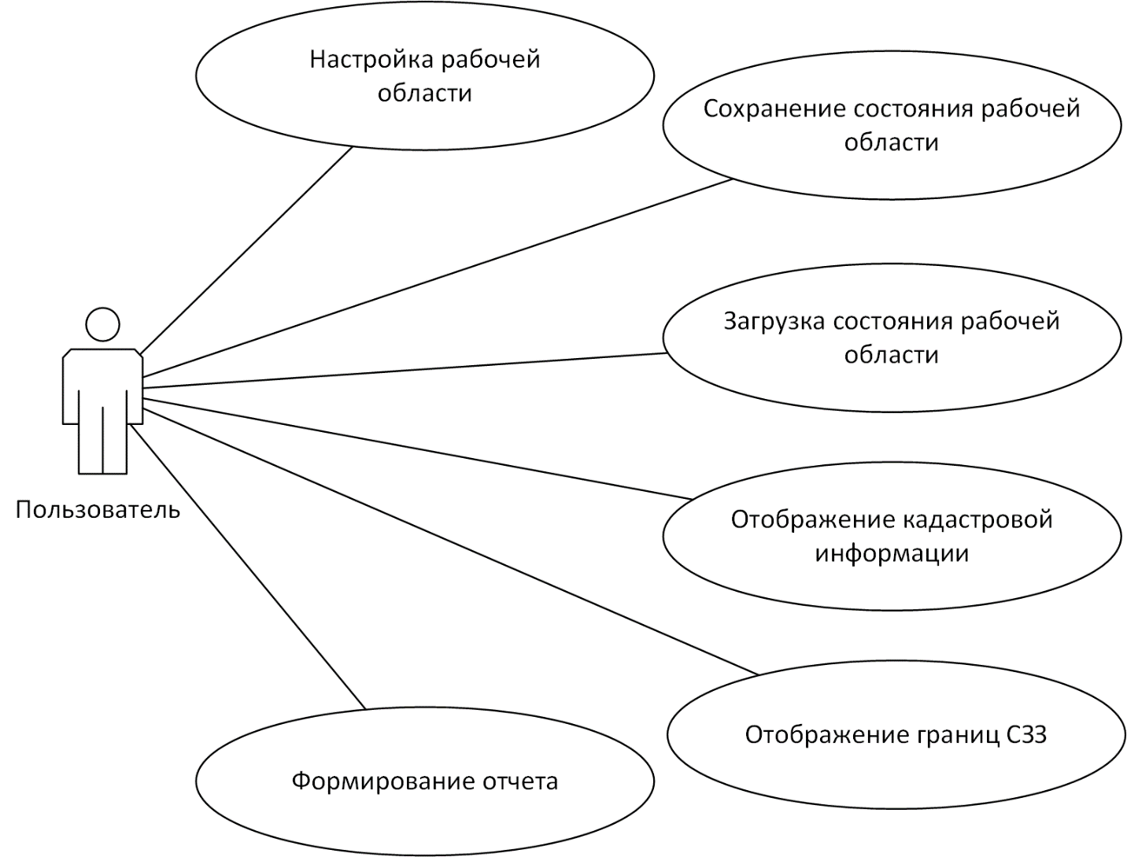

Рисунок 1 – UML диагармма

Зоны с особым использованием территории – это охранные зоны, границы которой устанавливаются от объектов. (река, памятники). У промышленных объектов нет такой зоны. Все расчеты по СЗЗ идут от границ участка. Это про то, о чем вы мне рассказывали сегодня. Изначально есть границы участка, формате xml. Его конвертируют <http://pbprog.ru/webservices/dxf/>

Чтобы открыть в AutoCad. Кинул так же пример этих фалов.

Не стал упоминать в пункте “Расширения” ничего про отсутствие интернета. Я думаю там еще может быть много пунктов, но сейчас же не в них основная задача.